Гражданско-патриотическое, духовно-нравственное воспитание, работа с отрядом ЮНАРМИИ

В школе принята программа патриотического воспитания «Патриотическое воспитание граждан Российской Федерации на 2016 - 2020 годы». Работа военно-патриотического отряда молодежного движения «ЮНАРМИЯ» ведется по отдельному плану.

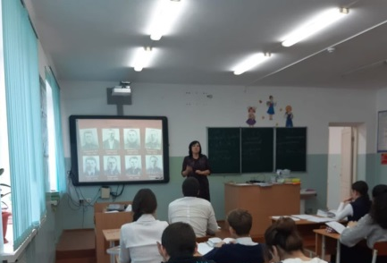
Духовно-нравственному, гражданско- и военно-патриотическому воспитанию уделяется большое внимание в нашей школе. Воспитание патриотизма и любви к Родине, а также толерантного отношения к другим культурам осуществляется на уроках и на занятиях по внеурочной деятельности. В течение учебного года систематически проводятся мероприятия различного характера: классные часы, беседы, круглые столы, викторины и многое другое. Особое внимание заслуживают встречи с ветеранами, военными, представителями органов и власти.
Каждая такая встреча оставляет неизгладимый след в душе каждого человека. Учащиеся начинают задумываться о свое Родине, об отношении к родной земле. Духовное развитие школьников проводится в различных формах. Это проведение совместных праздников, просмотр фильмов и презентаций, волонтерство, благотворительность, организация выставок, творческие вечера, посещение музеев, театров, кинотеатров. Посещение музеев проводятся на протяжении учебного года.
В 2020-2021 учебном году в рамках гражданско-патриотического и духовно-нравственного воспитания проводились следующие мероприятия:
- 1 сентября – день знаний. День знаний – это праздник встречи после очень длинных летних каникул. Для первоклассников это торжественное знакомство со школой, в стенах которой им предстоит учиться следующие 9-11 лет. Мы с большим удовольствием встречаем наших учащихся, наших первоклашек. И хотя во время пандемии запретили проводить массовые мероприятия, наша школа была украшена и встречала своих учащихся широко распахнутыми дверями. В каждом классе ребят встречали учителя, классы были украшены, чувствовался праздник. «Уроки мира и добра» - это традиционные уроки, которые проходят в первый сентябрьский день.
- Учебный год начался с Урока Победы, где снова вспоминались исторические даты, подвиги нашего народа в ВОВ. Отряды ЮНАРМИИ из 10 и 11 классов участвовали в он-лайн уроке «Помнить – значит жить».
- Классные часы, беседы, литературные вечера проходят в «Гамзатовские Дни». Учащиеся готовятся к выступлениям: изучают биографию Р. Гамзатова, учат его стихи, разыгрывают сценки из произведений.
- День единства народов Дагестана. Один из самых ярких и любимых праздников для наших ребят. 15 сентября 2011 года прошли первые мероприятия ко дню единства народов Дагестана. В нашей школе проходят конкурсы стенгазет, рисунков, готовятся концерты. С отрядом Юнармии проводятся беседы патриотической направленности.
- Одним из ярких конкурсов является конкурс рисунка и плакатов «Очаг родной – мой Дагестан». Здесь учащиеся проявляют свои таланты, рисуют тематические картинки, которые потом вывешиваются в фойе школы, чтобы каждый мог лицезреть насколько богата наша Родина, насколько красива природа, насколько тонки ремесла различных мастеров. Все это выражается в картинах.
- Ко Дню единства народов Дагестана прошла целая плеяда мероприятий: классные часы, конкурс чтецов, конкурс рисунков и плакатов. Активисты приняли участие в региональном гаджет-кроссе.
- ШМО родных языков организовало выставку лучших тетрадей и стенгазет по родным языкам, посвященную 100-летию ДАССР. Учащиеся всех классов готовили доклады и рефераты.
- Учителя истории подготовили викторину «Наша республика, наша страна» среди 9 классов. Классные руководители и учителя-предметники подготовили презентации, ролики о нашем крае, нашей республике. В параллелях старших классов были показаны художественные фильмы нашей народной тематики. Это и знаменитый фильм «Горянка», и «Тайна рукописного Корана», а так же документальные фильмы о славных мастерах Дагестана.
- День учителя. Наверно нет ни одной школы, где бы не проходили мероприятия, посвященные учителям. Это классные часы, мини-поздравления, большой концерт.
- Участие в городском конкурсе "Лидер XXI века". Отряд РДШ ежегодно принимает участие в этом конкурсе, периодически получая почетные места.
- 21 октября в нашей республике празднуют День дагестанской культуры и языков. Учащиеся нашей школы активно принимают участие во всех тематических мероприятиях.
- Праздник «Золотой Осени» раскрашен разными красками. Учащиеся с удовольствием к нему готовятся: учат стихи, песни, танцы. И, конечно же, поделки. До чего же яркие и красивые. Все дети талантливы.
- День народного единства. Этому дню посвящены классные часы, тематические беседы. Проводится единый урок, посвященный празднику. Учащиеся активно готовят стенгазеты, плакаты, проводятся конкурсы рисунков.
- Уроки качества, где учащиеся активно знакомятся с понятием «потребитель», «качество продукции», «продукция ГОСТ». Уроки проводились в игровой форме.
- Мероприятия ко Дню Матери. В каждом классе проводятся праздничные мероприятия, проводятся конкурсы рисунков, мамам готовятся открытки, сделанные своими руками, записываются поздравления.
- Акция «Завтрак для мамы», в которой учащиеся готовят своим мамочкам завтрак и поздравляют.
- День неизвестного солдата проходит практически в каждом классе. Тематические мероприятия готовятся учащимися совместно с педагогами.
- Возложение цветов к обелиску павших воинов. Акция Юноармейцев.
- Всероссийский урок «Имя твое неизвестно, подвиг твой бессмертен».
- Всероссийский урок «Битва за Москву».
- День Героев Отечества. Общешкольное торжественное мероприятие, классные часы, изготовление плакатов тематической направленности.
- День Конституции Российской Федерации. Единый урок правовых знаний.
- Российским движением школьников организуется большое количество он-лайн встреч, конкурсов, акций, мероприятий рамой различной тематики, в которой принимают участие и наши ребята.
- Уроки Мужества, посвященные борьбе с терроризмом прошли во всех классах.
- Классные беседы «Уроки II мировой войны» прошли с 1 по 8 класс. Мы не должны забывать свою историю, помнить о том, что мы ответственны за тот мир, который нам подарили наши деды и прадеды.
- Мероприятия ко Дню неизвестного солдата «Пусть имя твое неизвестно, подвиг твой бессмертен» стали доброй традицией и проводятся ежегодно. Это классные часы, концерт, конкурс рисунков.
- Уроки Мужества, посвященные Героям Отечества, павшим во время ВОВ. Под девизом «Мы помним! Значит, мы живем!!!». В библиотеке была организована выставка литературы и открытое мероприятие для всех желающих.
- День Героев Отечества, к которому учащиеся готовят уроки мужества, круглые столы, стенгазеты, патриотические плакаты.
- Январь – месячник патриотического воспитания. Уроки Мужества, классные часы, диспуты, беседы – посвящено военной тематике. Такие мероприятия уже давно в школе стали традиционными. Они позволяют нам прикоснуться к славному героическому наследию наших предков. Уроки были разной тематики. В каждом звене образовательной ступени – от младших школьников до учеников старших классов - наполняемость урока была различной.
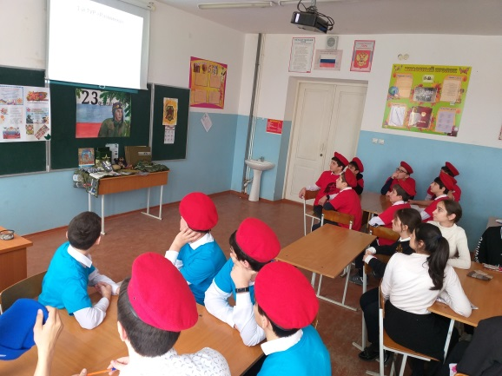
- Урок «Пусть не будет войны никогда!» был проведен для учащихся 1-4 классов. Ребятам рассказывалось, какой ценой было завоевано право на счастье и радость мирной жизни. Целью подобных уроков является патриотическое воспитание и осознание того, что мы можем сделать, чтобы на нашей планете больше никогда не было войн. На уроках дети читали стихотворения, пели военные песни, смотрели небольшие ролики о войне.
- Урок «Дети – герои Великой Отечественной войны» для учащихся 5-6 классов. Здесь уже ребята готовили рассказы о простых детях, читали, посвященные им стихи. Классные руководители подготовили тематические материалы и презентации.
- В 7-8 классах прошли беседы на тему: «Экскурсия в прошлое», которые были посвящены военным датам. Тематическое оформление, просмотр фильмов и хроники военных лет создало ту обстановку, того времени, где можно было ощутить себя в центре событий, а так же высказать свое отношение к войне, к потерям большого числа людей. Целью бесед стало следующее: воспитывать в детях чувство патриотизма, память к прошлому своего народа, любовь к Отечеству, уважение к людям, отстоявшим мир на Земле. 9-11 классы готовили выступления сами, выбирали темы из далекого прошлого, но все сошлись в одном девизе «Мы помним! Значит, мы живем!!!» все уроки, беседы, круглые столы и классные часы прошли интересно и организованно. Каждый учащийся почувствовал себя частью большой и дружной семьи, все были активны и положительно настроены.
- Это нужно не мертвым, это нужно живым. Тематическое мероприятие, направленное на воспитание духа патриотизма, твердой гражданской позиции. В актовом зале состоялось мероприятие о героях Великой Отечественной войны с показом отрывков из военной хроники
- «Мир жен всем». 22 января состоялась встреча полковника в отставке, Арслангереев А.Б. с отрядом юноармейцев Беседа строилась в форме диалога. Ребята задавали вопросы и получали полные ответы. Гость рассказывал о военных вузах, о военных специальностях, а так же обо всех привилегиях военного человека и его семьи. Рассказывал интересные истории из жизни военных.
- Отряд юноаремейцев принял участие в викторине-игре «Непобежденный город», посвященной 77-й годовщине снятия блокады Ленинграда.
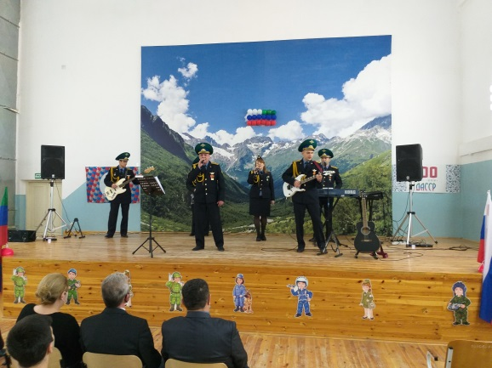
- 27 января "Классные встречи" Морских Пехотинцев с Юнармейцами, и другими учащимися - в День воинской славы, ежегодно отмечаемый 27 января. Этот день вписан в историю государства как окончание одного из самых жестоких противостояний у северной столицы нашего государства. Наши гости, не только рассказывали, но и задавали вопросы по историческим датам, о Блокаде Ленинграда, рассказали много исторических событий, связанных с этой знаменательной датой.
- Ежегодно 21 февраля отмечается Международный день родного языка. Решение об учреждении Международного дня языка было принято в 1999 году на Генеральной конференции ЮНЕСКО, чтобы способствовать признанию и использованию именно родного языка, особенно это относится к языкам национальных меньшинств.В нашей школе прошел конкурс чтецов на родных языках.
- Блокада Ленинграда общешкольное мероприятие под названием «Горький хлеб войны» с презентацией и литературной композицией. Мероприятие началось с минуты молчания. Учащиеся читали стихи, исполняли патриотические песни, смотрели хронику военных лет.
- Акция «Блокадный хлеб» стала ежегодной традицией. Отряд Юноармейцев во главе с вожатыми аккуратно нарезают черный ржаной хлеб по нормам блокадного Ленинграда и раздают символически прохожим на улице, чтобы напомнить людям о той страшной войне, о том страшном голоде 872 дня.
- 12 февраля в нашей школе состоялся концерт, посвященный памятной дате 15 Февраля-день вывода Советских войск из Афганистана. Именно в этот день закончилась война, которая длилась в два раза дольше, чем Великая Отечественная. Музыкальный ансамбль пограничного отряда г. Каспийска, прибыл с большой концертной программой военно-патриотического характера. Исполнились песни из фильма "Офицеры", "Жена афганца", " Вальс невесты афганца" и др. Было яркое и зрелищное мероприятие, хотелось бы чаще видеть у себя на сцене подобных мастеров исполнения патриотической песни.
- Акция Юноармейцев «Письмо солдату» заключалась в написании письма реальному солдату от активистов нашей школы. Мы получили адреса действующих военных частей нашей страны и имена наших ребят-дагестанцев, которые проходят службу в армии России на данный момент. Собравшись в библиотеке, ребята обсуждали акцию, а затем каждый писал письмо. Письмо о школе, о своей жизни, о том, как ребята мечтают служить Отечеству. Писали пожелания солдатам, поздравления с Днем защитника Отечества.
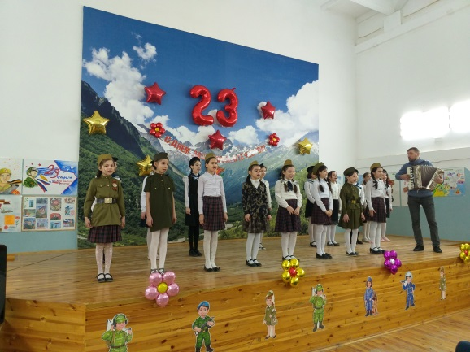
- В феврале проводятся встречи с ветеранами боевых действий. В этом году нас посетили 1. Подполковник в отставке Арслангереев А.Б. (председатель регионального отделения Российского Совета ветеранов пограничной службы в РД), 2.Майор в отставке Хсейханов В.А., ветеран боевых действий. 3. Майор в отставке Тагимов И.А., ветеран боевых действий. 4.Майор в отставке Салихов Я.А., ветеран боевых действий.
- Ежегодная акция «Армейский чемоданчик» проводится уже в 3 раз. К 23 февраля готовился каждый класс. Приглашались гости: военные в отставке, служащие и защищающие границы нашей Родины.
- Концерт, посвященный 23 Февраля. Всегда ярко и красиво проходят тематические мероприятий в актовом зале. Учащиеся ответственно готовятся, репетируют и волнительно выступают.
- Все классы отмечали 23 февраля. Снимали поздравительные ролики для Инстаграм, участвовали в акции «Зарядка под защитой».
- 8 Марта − самый удивительный, самый нежный праздник весны! Этот день особенный, он согрет лучами солнца, женскими улыбками, украшен россыпью цветов, нежностью. Ученики начальных классов подготовили празднично-развлекательную программу «Моя любимая мамочка». Классные руководители готовили конкурсы, вместе с учащимися поздравляли собравшихся и гостей с праздником, подготовили разнообразные номера художественной самодеятельности. В старших классах прошли тематические мероприятия, подготовлены концерты для любимых женщин.
- 7 марта состоялся традиционный праздничный концерт. На концерте присутствовали и родители, и учителя. Вокальные номера и танцевальные композиции, национальные танцы, подготовленные классными руководителями и их подопечными, подарили всем присутствующим гостям много приятных и положительных эмоций.
- 9 апреля наши Юнармейцы приняли участие в международной акции "Сад памяти". В рамках акции было посажено 10 деревьев на школьной территории.
- 12 апреля − 60 лет со дня полета в космос человека. В этом году проведено большое количество мероприятий: классные часы, викторины, круглые столы, акции #Поехали, #Я_Гагарин.
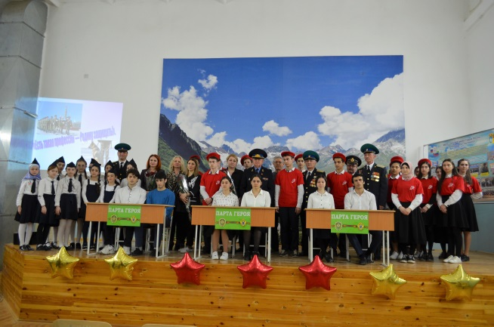
- Участие в он-лайн конкурсе «Открытка тем, кто на орбите». Учащиеся младших классов активно приняли участие во Всероссийском конкурсе.
- Парад юноармейских войск. Мероприятие посвящено Дню Победы. После открытия парада началось яркое и красивое зрелище. Учащиеся 1-4 классов маршировали под строевую песню, сдавали рапорт главнокомандующему парадом. В заключение учащихся прошли торжественным маршем по кругу, исполняя песню «Прадедушка».
- Всероссийский проект «Парта Героя». Всем известно, что наша школа носит имя Героев России-пограничников. Парта героя – ученическая парта с размещенной на ней информацией о заслуженном человеке, герое, имеющем непосредственное отношение к школе и вошедшем в историю отечества и являющимся героем нашего времени, его фотографией, биографией, героическим путем. 3 Героя - пограничника увековечены в памяти нашей школы, наших учащихся. Халиков Радим Абдулхаликович, Курбанов Абдулхалик Шамилович, Сулейманов Мухтар Саадулович - Герои, которые отдали жизнь за наше мирное время, за наше счастливое детство. Инициаторами мероприятия выступил Российский Совет ветеранов пограничной службы. Возглавлял Председатель Ставропольского краевого регионального отделения Российского Совета ветеранов пограничной службы, генерал-майор, Соловьев Павел Васильевич. Гостями мероприятия были представители Российского Совета ветеранов пограничной службы в Республики Дагестан, а так же вдовы погибших. Парты установлены в одном из классов школы, за которыми имеют право сидеть отличники школы.
- Акция «Сад Памяти». В рамках акции было посажено 10 деревьев
- Поздравления с праздником труда.
- К 76-летию Победы в прошли следующие мероприятия:
- Классные часы, открытые уроки;
- Акция «Стихи военных лет»;
- Он-лайн акция «Герой в моей семье». Учащиеся рассказывали о своих прадедах, защищавших наше Отечество в ВОВ;
- Акция «Окна Победы». Учащиеся украшали окна своих классов, домов и квартир символикой 9 Мая;
- Акция «Георгиевская ленточка». Передача георгиевской ленточки своим одноклассникам, друзьям, родителям. Так же классные руководители выехали в город с активиставми, где георгиевская ленточка вручалась жителям нашего города;
- Самые активные, самые достойные приняли участие в Параде, посвященном 76-летию Победы в ВОВ. По окончании Парада ребята выехали в военную часть МЧС на экскурсию.
- 1 июня – Международный День защиты детей
- Рисунок на асфальте;
- Поделки «Миру-мир»;
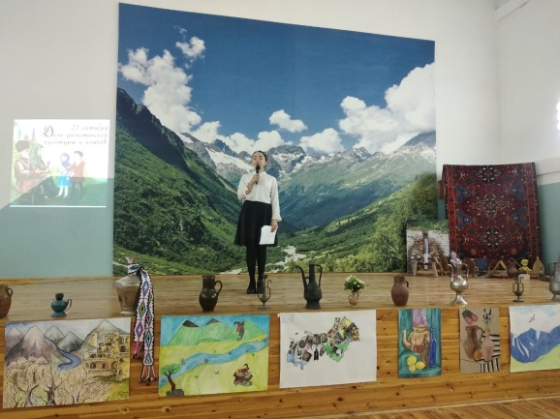
- 12 июня – День России. К этому дню наши учащиеся подготовили стихи, рисунки, плакаты, украсили свои окна Российской символикой. Флешмоб «Фото с любимой книгой». Учащиеся рассказывали о своих самых любимых книгах, почему они им нравятся.
- Учащиеся приняли участие в он-лайн акции #ОкнаРоссии, расписывая свои окна ко Дню России.
- Он-лайн акция «Я рисую мелом» ко Дню памяти и скорби. Наши учащиеся хоть и на каникулах, но с удовольствием участвуют в различных акциях, изготавливают поделки, рисуют картинки, плакаты.
- День флага России отмечается ежегодно 22 августа. Наши учащиеся не забывают о государственных праздниках и отправляют нам свои рисунки, а кто-то декламирует стихи, выражая свое трепетное отношение к российскому флагу.

